**คําอธิบายวิธีการระบายกระดาษคําตอบ**

1. **การตรวจสอบข้อมูลส่วนตัว และเลขประจำตัวสอบให้ถูกต้อง**

ผู้เข้าสอบต้องตรวจสอบข้อมูลส่วนตัว ได้แก่ เลขประจำตัวสอบ ชื่อ-นามสกุล สถานศึกษา ห้องสอบ และเลขที่นั่งสอบให้ถูกต้อง ก่อนลงมือทำข้อสอบ

1. **การระบายคำตอบ**

เลือกคําตอบที่ถูกตองที่สุดเพียงขอเดียว ระบายดวยดินสอความเขม 2B ขึ้นไป โดยระบายใหเต็มชอง

1. **ตัวอยางการระบายคําตอบที่ผูสอบตองการเลือก**

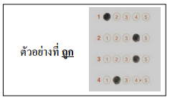 **คิดคะแนน**

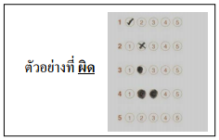 **ไม่คิดคะแนน**